Resolución del Pleno del Instituto de Transparencia, Acceso a la Información Pública y Protección de Datos Personales del Estado de México y Municipios, con domicilio en Metepec, Estado de México, de quince de enero de dos mil veinte.
VISTO el expediente formado con motivo del recurso de revisión 08322/INFOEM/IP/RR/2019, promovido por el C. Xxxxx Xxxxxx Xxxxxxxxxx, en lo sucesivo EL RECURRENTE, en contra de la respuesta emitida por el Ayuntamiento de Cuautitlán, en lo sucesivo EL SUJETO OBLIGADO, se procede a dictar la presente resolución con base en lo siguiente:
RESULTANDO
- En fecha diecinueve de septiembre de dos mil diecinueve, se presentó a través del Sistema de Acceso a la Información Mexiquense, en lo subsecuente EL SAIMEX ante EL SUJETO OBLIGADO, la solicitud de acceso a información pública del RECURRENTE, a la que se le asignó el número 00205/CUAUTIT/IP/2019, mediante la cual requirió por dicha vía:
“Solicito informe el Presidente Municipal de Cuautitlan, el monto total de recursos públicos asignados a Obra publica, en el presente año, requiriendo ademas el proyecto contemplado en el Presupuesto basado en resultados, PBRM, y el avance del o los mismos. Asi mismo, solicito, me informe el gasto total que se realiza en el Ayuntamiento por concepto de gasolina, gas y/o diesel, el listado de los vehiculos beneficiados y su kilometraje, asi como el area a la que pertenecen, separado por mes, desde enero y hasta el mes de septiembre del presente año. Solicitando se anexe el soporte documental que acredite su respuesta.” (Sic)
- En fecha ocho de octubre de dos mil diecinueve, la Unidad de Transparencia del SUJETO OBLIGADO turnó mediante requerimientos, el contenido de las solicitudes de información a la Secretaria de Dirección A, adscrita a la Dirección de Administración, como Servidora Pública Habilitada, la cual fue omisa en dar respuesta al referido requerimiento, vía SAIMEX, como se aprecia a continuación:


- En fecha veintiuno de octubre de dos mil diecinueve, EL SUJETO OBLIGADO dio respuesta a la solicitud de acceso a la información pública, en los siguientes términos:
“…Cuautitlán, México a 21 de octubre de 2019
Nombre del solicitante: Xxxxx Xxxxxx Xxxxxxxxxx
Folio de la solicitud: 0205 /CUAUTIT/IP/2019
Por medio del presente reciba un cordial y respetuoso saludo, al mismo tiempo hacemos entrega de la información solicitada tal como lo establece la Ley de Transparencia y Acceso a la Información Pública del Estado de México y Municipios en el Articulo 53, fracciones II, V Y VI.
ATENTAMENTE
LIC. MARIA DE JESUS RODRIGUEZ ESCAMILLA
Responsable de la Unidad de Transparencia del
Ayuntamiento de Cuautitlán …” (Sic)
Asimismo, para la solicitud número 00821/CUAUTIZC/IP/2019, EL SUJETO OBLIGADO remitió la carpeta electrónica comprimida denominada Contestación 0205-2019.zip, que contiene a su vez las siguientes carpetas y archivos electrónicos:

Asimismo, las carpetas electrónicas denominadas bitacoras de enero, bitacoras febrero, bitacoras de marzo y bitacoras de abril, contienen a su vez los siguientes archivos electrónicos:




A su vez, la carpeta electrónica denomina Transp_Marzo_2019, contiene 62 archivos electrónicos, como se muestra a continuación, de manera ilustrativa:
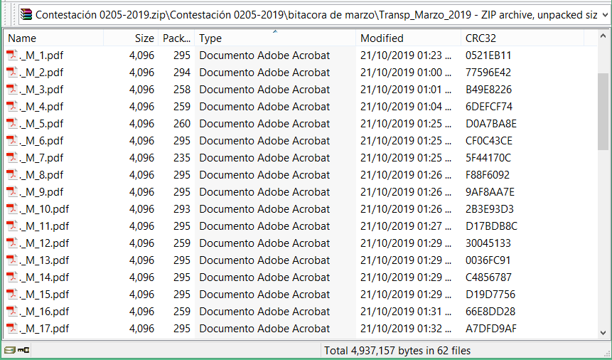
- Inconforme con la respuesta del SUJETO OBLIGADO, en fecha veintiocho de octubre de dos mil diecinueve, se interpuso mediante EL SAIMEX, el recurso de revisión objeto del presente estudio, al cual se le asignó el número 08322/INFOEM/IP/RR/2019, en el que señaló como acto impugnado, lo siguiente:
“Me entregan información incompleta e imprecisa, sin fundamentar ni motivar la misma. Además de no integrar el soporte documental solicitado.” (Sic)
Asimismo, EL RECURRENTE indicó como razones o motivos de inconformidad:
“La entrega de información completa, motivada y fundada, con el soporte documental que acredite la veracidad de la misma.” (Sic)
- En fecha veintiocho de octubre de dos mil diecinueve, el recurso de que se trata se envió electrónicamente al Instituto de Transparencia, Acceso a la Información Pública y Protección de Datos Personales del Estado de México y Municipios y con fundamento en el artículo 185, fracción I, de la Ley de Transparencia y Acceso a la Información Pública del Estado de México y Municipios, se turnó el recurso de revisión 08322/INFOEM/IP/RR/2019 a la Comisionada Eva Abaid Yapur, a efecto de que decretaran su admisión o desechamiento.
- En fecha uno de noviembre de dos mil diecinueve, atento a lo dispuesto en el artículo 185, fracciones I, II y IV, de la Ley de Transparencia y Acceso a la Información Pública del Estado de México y Municipios, se acordó la admisión a trámite del referido recurso de revisión, así como la integración del expediente respectivo, mismo que se puso a disposición de las partes, para que en el plazo máximo de siete días hábiles, EL RECURRENTE realizara manifestaciones, alegatos y ofreciera las pruebas que a su derecho conviniera y, en el caso del SUJETO OBLIGADO, para que exhibiera el Informe Justificado correspondiente.
- De las constancias que obran en el SAIMEX, se advierte que, EL RECURRENTE fue omiso en realizar manifestaciones, alegatos y ofrecer las pruebas que a su derecho conviniera. Por su parte, EL SUJETO OBLIGADO fue omiso en rendir el Informe Justificado correspondiente.
- Una vez analizado el estado procesal que guardan el expediente, en fecha veinte de noviembre de dos mil diecinueve, la Comisionada Ponente acordó el cierre de instrucción, así como la remisión de los mismos a efecto de ser resuelto, de conformidad con lo establecido en el artículo 185, fracciones VI y VIII, de la Ley de Transparencia y Acceso a la Información Pública del Estado de México y Municipios.
- En fecha trece de diciembre de dos mil diecinueve, la Comisionada Ponente acordó ampliar el plazo para resolver el recurso de revisión de mérito, por un periodo de hasta quince días hábiles, de conformidad con el artículo 181, tercer párrafo, de la Ley de Transparencia y Acceso a la Información Pública del Estado de México y Municipios.
CONSIDERANDO
- Competencia. Este Instituto de Transparencia, Acceso a la Información Pública y Protección de Datos Personales del Estado de México y Municipios, es competente para conocer y resolver el presente recurso, conforme a lo dispuesto en el artículo 6, Apartado A, de la Constitución Política de los Estados Unidos Mexicanos; el artículo 5, párrafos vigésimo segundo, vigésimo tercero y vigésimo cuarto, fracciones IV y V, de la Constitución Política del Estado Libre y Soberano de México; los artículos 2, fracción II, 13, 29, 36, fracciones I y II, 176, 178, 179, 181, párrafo tercero y 185, de la Ley de Transparencia y Acceso a la Información Pública del Estado de México y Municipios, y los artículos 9, fracciones I y XXIV y 11, del Reglamento Interior del Instituto de Transparencia, Acceso a la Información Pública y Protección de Datos Personales del Estado de México y Municipios.
- Interés. El recurso de revisión fue interpuesto por parte legítima en atención a que fue presentado por EL RECURRENTE, quien formuló la solicitud de información pública número 00205/CUAUTIT/IP/2019.
- Oportunidad. El recurso de revisión fue interpuesto dentro del plazo de quince días hábiles contados a partir del día siguiente de aquel en que EL RECURRENTE tuvo conocimiento de la respuesta impugnada, tal y como lo prevé el artículo 178 de la Ley de Transparencia y Acceso a la Información Pública del Estado de México y Municipios, que establece:
“Artículo 178. El solicitante podrá interponer, por sí mismo o a través de su representante, de manera directa o por medios electrónicos, recurso de revisión ante el Instituto o ante la Unidad de Transparencia que haya conocido de la solicitud dentro de los quince días hábiles, siguientes a la fecha de la notificación de la respuesta.
A falta de respuesta del sujeto obligado, dentro de los plazos establecidos en esta Ley, a una solicitud de acceso a la información pública, el recurso podrá ser interpuesto en cualquier momento, acompañado con el documento que pruebe la fecha en que presentó la solicitud.
En el caso de que se interponga ante la Unidad de Transparencia, ésta deberá remitir el recurso de revisión al Instituto a más tardar al día siguiente de haberlo recibido.”
En esa tesitura, atendiendo a que EL SUJETO OBLIGADO notificó la respuesta a la solicitud, el día veintiuno de octubre de dos mil diecinueve; así, el plazo de quince días hábiles que el artículo 178 de la Ley de la materia otorgó al RECURRENTE para interponer los presentes recursos de revisión, transcurrió del veintidós de octubre al once de noviembre de dos mil diecinueve; así, en los cómputos referidos no se contemplaron los días veintiséis, veintisiete de octubre, dos, tres, nueve y diez de noviembre de dos mil diecinueve, por corresponder a sábados y domingos, en términos del artículo 3, fracción X, de la Ley de Transparencia y Acceso a la Información Pública del Estado de México y Municipios.
En ese tenor, si el recurso de revisión que nos ocupan, fueron interpuestos el día veintiocho de octubre de dos mil diecinueve, éstos se encuentran dentro del margen temporal previsto en el artículo 178 de la Ley de Transparencia y Acceso a la Información Pública del Estado de México y Municipios y, por tanto, su interposición se considera oportuna.
- Procedibilidad. Del análisis efectuado, se advierte la procedibilidad del presente recurso de revisión, en razón de acreditación plena de todos y cada uno de los elementos formales exigidos por el artículo 180, de la Ley de Transparencia y Acceso a la Información Pública del Estado de México y Municipios, en atención a que fue presentado mediante el formato visible en el SAIMEX.
- Estudio y resolución del recurso. Del análisis efectuado se advierte la procedencia del recurso de revisión, derivado de lo señalado por EL RECURRENTE en sus razones o motivos de inconformidad, se actualizó la hipótesis prevista en la fracción V, del artículo 179 de la Ley de Transparencia y Acceso a la Información Pública del Estado de México y Municipios, que a la letra indican:
“Artículo 179. El recurso de revisión es un medio de protección que la Ley otorga a los particulares, para hacer valer su derecho de acceso a la información pública, y procederá en contra de las siguientes causas:
[…]
V. La entrega de información incompleta; …”
(Énfasis añadido)
Para ilustrar dicha actualización, debemos recordar que el hoy RECURRENTE en la solicitud de acceso a la información pública, requirió del SUJETO OBLIGADO vía EL SAIMEX, lo siguiente:
No. | Información requerida
1 | El monto total de recursos públicos asignados a obra pública de 2019.
2 | Los proyectos contemplados para 2019, en el Presupuesto Basado en Resultados (PbRM) y el avance de los mismos.
3 | El gasto total realizado por concepto de gasolina, gas y/o diésel, los vehículos beneficiados y su kilometraje, así como el área a la que pertenecen, separado por mes, de enero a septiembre de 2019.
Asimismo, solicitó el soporte documental que sustentara la respuesta del SUJETO OBLIGADO.
Por su parte, EL SUJETO OBLIGADO dio respuesta a las solicitudes de acceso a la información pública números 00205/CUAUTIT/IP/2019, en los términos precisados en el Resultando III, de la presente resolución.
Inconforme con la respuesta proporcionada, EL RECURRENTE procedió a interponer al presente recurso de revisión, señalando tanto en acto impugnado, como en sus razones o motivos de inconformidad, lo indicado en el Resultando IV, de la presente resolución.
Por otra parte, en la etapa de instrucción EL RECURRENTE fue omiso en realizar manifestaciones, alegatos y ofrecer las pruebas que a su derecho conviniera. Por su parte, EL SUJETO OBLIGADO fue omiso en rendir el Informe Justificado correspondiente, dentro del plazo otorgado para tales efectos.
Establecido lo anterior, esta Ponencia Resolutora procede al análisis de la información proporcionada por EL SUJETO OBLIGADO, en respuesta a la solicitud, en razón de que, no fue rendido el Informe Justificado correspondiente; lo anterior, a efecto de determinar, si fue satisfecho el derecho humano de acceso a la información pública del RECURRENTE:

No. | Información requerida | Respuesta | Colma
1 | El monto total de recursos públicos asignados a obra pública de 2019. | El Director de Obras Públicas indicó que, derivado de las últimas modificaciones aprobadas en el Acta Vigésima Novena Sesión Ordinaria de Cabildo de fecha 15 de agosto de 2019, el monto total asignado a obra pública es de $61 872 846.60 (Sesenta y un millones ochocientos setenta y dos mil ochocientos cuarenta y seis pesos 60/100 M.N.), indicando que, dicha información no es definitiva ya que podrían surgir modificaciones.  Al respecto, remitió como sustento los siguientes documentos:  - Copia del extracto del Acuerdo por el que se dan a conocer la fórmula, metodología, distribución y calendario de las asignaciones por municipio que corresponden al Fondo para la Infraestructura Social Municipal y de las Demarcaciones Territoriales del Distrito Federal (FISMDF), para el ejercicio fiscal 2019, del que se desprende la asignación de recursos de dicho Fondo al SUJETO OBLIGADO por la cantidad de $16 732 129.58 (Dieciséis millones setecientos treinta y dos mil ciento veintinueve pesos 58/100 M.N.),  - Digitalización de la copia certificada del Punto 5 del Orden del día, del Acta Vigésima Novena Sesión Ordinaria de Cabildo, 15 de agosto de 2019, mediante el cual se aprobó la modificación del “Catálogo de Obra Pública a realizarse durante el año fiscal 2019”, a ejecutarse con recurso propio del Gobierno Municipal (R.P. 2019), que fue aprobado en la Sexta Sesión Extraordinaria de Cabildo, de fecha 12 de abril de 2019, en los que se testan los montos correspondientes por cada obra pública referentes al Monto Otorgado por el Ayuntamiento, Monto Otorgado por el Gobierno Federal y Monto de la Obra, dejando visibles únicamente los montos totales. En ese sentido, se observa como monto total de las obras públicas para 2019, la cantidad de $45 140 717.02 (Cuarenta y cinco millones ciento cuarenta mil setecientos diecisiete pesos 02/100 M.N.). | Parcialmente
2 | Los proyectos contemplados para 2019, en el Presupuesto Basado en Resultados (PbRM) y el avance de los mismos. | No se remitió ningún formato relativo al Presupuesto Basado en Resultados (PbRM), en el que constaran los proyectos contemplados para 2019, ni el avance de los mismos. | No
3 | El gasto total realizado por concepto de gasolina, gas y/o diésel, los vehículos beneficiados y su kilometraje, así como el área a la que pertenecen, separado por mes, de enero a septiembre de 2019, con el soporte documental correspondiente. | El Coordinador de Servicios Generales remitió el siguiente cuadro con el gasto total erogado por dichos conceptos:  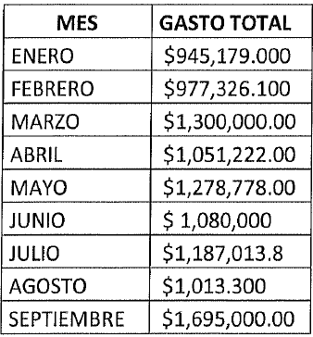  Asimismo, como sustento documental remitió lo siguiente:  - Versión testada de las bitácoras de combustible correspondientes a los meses de enero, febrero, marzo y abril de 2019, de que se inserta una porción de manera ilustrativa.  - Versión testada de facturas o Comprobantes Fiscales Digitales por Internet, relativos al suministro de gasolina. | Parcialmente
Ahora bien, esta Ponencia Resolutora con relación a la información requerida por EL RECURRENTE, considera necesario realizar algunas precisiones, respecto de la tabla inserta con antelación:
Numeral 1
Con relación a la información relativa al numeral señalado, a consideración de esta Ponencia Resolutora, fue parcialmente satisfecho lo requerido.
En ese sentido, de la respuesta proporcionada por el Director de Obras Públicas, se advierte que, si bien se precisó que el monto total asignado a obra pública es de $61 872 846.60 (Sesenta y un millones ochocientos setenta y dos mil ochocientos cuarenta y seis pesos 60/100 M.N.), también lo es que el sustento remitido, para acreditar el total reportado, consiste en la sumatoria del monto la asignación de recursos al Sujeto Obligado, obtenido del Acuerdo por el que se dan a conocer la fórmula, metodología, distribución y calendario de las asignaciones por municipio que corresponden al Fondo para la Infraestructura Social Municipal y de las Demarcaciones Territoriales del Distrito Federal (FISMDF), publicado en el Periódico Oficial Gaceta del Gobierno el 31 de enero de 2019, por la cantidad de $16 732 129.58 (Dieciséis millones setecientos treinta y dos mil ciento veintinueve pesos 58/100 M.N.), así como del Punto 5 del Orden del día, del Acta Vigésima Novena Sesión Ordinaria de Cabildo, 15 de agosto de 2019, mediante el cual se aprobó la modificación del “Catálogo de Obra Pública a realizarse durante el año fiscal 2019”, por un monto de $45 140 717.02 (Cuarenta y cinco millones ciento cuarenta mil setecientos diecisiete pesos 02/100 M.N.), que como se ha precisado la sumatoria de estos montos es correspondiente al proporcionado por EL SUJETO OBLIGADO; sin embargo, esta Ponencia Resolutora en advertir, que el último de los documentos descritos, fue remitido en presunta versión pública, en los que fueron testados los montos correspondientes por cada obra pública referentes al Monto Otorgado por el Ayuntamiento, Monto Otorgado por el Gobierno Federal y Monto de la Obra, lo que no permite visualizarlos, siendo que, al tratarse de recursos públicos los mismos tienen dicha naturaleza, esto es, se trata de información que debe ser revelada como pública a la ciudadanía, a efecto pueda adverse la correcta aplicación de los mismos.
Al respecto, los artículos 92, fracción XXV y 94, fracciones I, inciso b) y II, incisos b) y d), de la Ley de la materia, como parte de las Obligaciones de Transparencia Común y Específicas, mismos que establecen:
“Artículo 92. Los sujetos obligados deberán poner a disposición del público de manera permanente y actualizada de forma sencilla, precisa y entendible, en los respectivos medios electrónicos, de acuerdo con sus facultades, atribuciones, funciones u objeto social, según corresponda, la información, por lo menos, de los temas, documentos y políticas que a continuación se señalan:
[…]
XXV. La información financiera sobre el presupuesto asignado, así como los informes del ejercicio trimestral del gasto, en términos de la Ley General de Contabilidad Gubernamental y demás disposiciones jurídicas aplicables;
Artículo 94. Además de las obligaciones de transparencia común a que se refiere el Capítulo II de este Título, los sujetos obligados del Poder Ejecutivo Local y municipales, deberán poner a disposición del público y actualizar la siguiente información:
I. En el caso del Poder Ejecutivo y los Municipios, en el ámbito de su competencia:
[…]
b) El presupuesto de egresos y las fórmulas de distribución de los recursos otorgados;
II. Adicionalmente en el caso de los municipios:
[…]
b) Las actas de sesiones de cabildo, los controles de asistencia de los integrantes del Ayuntamiento a las sesiones de cabildo y el sentido de votación de los miembros del cabildo sobre las iniciativas o acuerdos;
[…]
d) Los recursos federales establecidos en el Título Segundo. Del Federalismo del Presupuesto de Egresos de la Federación en sus conceptos de:
a. Subsidios federales; y
b. Recursos del Ramo 23. Provisiones Salariales y Económicas.”
(Énfasis añadido)
En virtud de lo anterior, se advierte que el Monto Otorgado por el Ayuntamiento, el Monto Otorgado por el Gobierno Federal y el Monto de la Obra, desagregados por obra pública, contenidos en la modificación del “Catálogo de Obra Pública a realizarse durante el año fiscal 2019”, aprobada en el Acta Vigésima Novena Sesión Ordinaria de Cabildo, 15 de agosto de 2019 y que fueron testados, por EL SUJETO OBLIGADO, debieron darse a conocer de manera pública, es decir, no debieron ser testados; por lo que, este Órgano Garante ordena nuevamente su entrega al RECURRENTE, en la que se permita visualizar la información pública que, fue incorrectamente testada en el documento de referencia, siendo el monto otorgado por el Ayuntamiento, gobierno Federal y monto de la obra.
Numeral 2
Con relación a la información relativa al numeral señalado, a consideración de esta Ponencia Resolutora, no fue satisfecho lo requerido, en virtud de que, se informó que, no remitió los formatos requisitados, relativos a los proyectos contemplados para el Ejercicio 2019, dentro del Presupuesto Basado en Resultados (PbRM), así como los documentos que acreditaran los avances sobre los mismos.
Al respecto, debe observase lo relacionado a la información requerida, conforme a lo previsto en el Manual para la Planeación, Programación y Presupuesto Municipal para el Ejercicio Fiscal 2019:
“INTRODUCCIÓN
El Manual para la Planeación, Programación y Presupuesto de Egresos Municipal para el Ejercicio Fiscal 2019, tiene el propósito de apoyar a los Ayuntamientos y entidades públicas municipales, para integrar el Anteproyecto y Proyecto de Presupuesto de Egresos Municipal, en cumplimiento a lo dispuesto en los artículos 134 de la Constitución Política de los Estados Unidos Mexicanos; 129y 128 fracción IX de la Constitución Política del Estado Libre y Soberano de México; 31 fracción XIX, 98, 99, 100 y 101 de la Ley Orgánica Municipal del Estado de México y 285, 290, 293, 294 y 295 del Código Financiero del Estado de México y Municipios.
[…]
Los gobiernos municipales al igual que el gobierno estatal; a partir del 2008, están obligados a transitar de un presupuesto por programas, hacia el PbR, esta forma de presupuestar implica que las Dependencias Generales y Auxiliares de la Administración Pública Municipal, analicen, refuercen, rediseñen e incluso generen nuevas políticas públicas, verificando el enfoque hacia resultados. Las administraciones municipales se enrolan en un proceso de cambio, enfocado a quela eficiencia y eficacia en la estructuración del presupuesto, su ejercicio, registro, control y evaluación pueda verificarse en la entrega de resultados benéficos para la población gobernada.
I.2 Marco Conceptual
[…]
Para las administraciones municipales, el Presupuesto basado en Resultados (PbR), es un instrumento que permite mediante el proceso de evaluación, apoyar las decisiones presupuestarias con información sustantiva de los resultados de la aplicación de los recursos públicos, incorporando los principales hallazgos al proceso de programación, del ejercicio fiscal subsecuente a la evaluación, permitiendo establecer compromisos a fin de optimizar la calidad del gasto público.
III. LINEAMIENTOS PARA LA INTEGRACIÓN DEL PRESUPUESTO DE EGRESOS MUNICIPAL
[…]
III.2.1 Lineamientos para la integración del Programa Anual
• El Programa Anual, constituye un componente del Presupuesto por Programas que es la base para transitar al Presupuesto basado en Resultados (PbR), en el cual se plasman los objetivos, estrategias, metas, indicadores y proyectos, de acuerdo a las prioridades del Plan de Desarrollo Municipal y las demandas de la sociedad, para ser traducidas en proyectos y acciones concretas a desarrollarse en el período presupuestal determinado, lo que nos permite conocer con mayor certeza acerca de ¿qué se va a hacer?, ¿para lograr qué?, y ¿cómo y cuándo se realizará?.
[…]
• Para la formulación del Programa Anual deberán ser llenados los formatos: (PbRM-01a; PbRM-01b; PbRM-01c
Para iniciar con el llenado de los formatos que integran el Programa Anual y el Anteproyecto de Presupuesto se deberá llenar el formato PbRM-01a “Dimensión administrativa del gasto”, el cual tiene como propósito identificar a nivel de estructura administrativa los programas y proyectos de los cuales se responsabiliza cada una de las dependencias generales y auxiliares municipales.
En este contexto se continua con el llenado del formato PbRM-01b “Descripción del Programa presupuestario”, mismo que tiene como propósito, identificar el diagnóstico del entorno de responsabilidad del programa respectivo para sustentar y justificar la asignación del presupuesto del ejercicio fiscal 2019; definir los objetivos que se pretenden alcanzar, y establecer las estrategias que serán aplicadas para dar viabilidad al logro de dichos objetivos.
[…]
El formato PbRM-01c “Metas de actividad por Proyecto” tiene como propósito establecer las acciones relevantes y sustantivas para cada proyecto, mismas que deberán reflejar la diferencia entre el cumplimiento alcanzado durante el ejercicio fiscal 2018 y las cifras programadas que se estimen alcanzar en el ejercicio 2019.
[…]
III.4 Presupuesto de Egresos aprobado (Tercera etapa)
[…]
III.4.2 Formatos que integran el Presupuesto de Egresos aprobado
[…]
Al contar con un presupuesto definido se deben ratificar las metas de actividad a realizar e identificar los tiempos de su ejecución por lo que para este fin se requisita el formato PbRM-02a “Calendarización de Metas de actividad”, el cual tiene por objeto identificar trimestralmente las cantidades de las metas programadas anuales por proyecto, mismas que fueron planteadas en el formato PbR-01c; en este formato se identifica el compromiso de fechas en que se realizarán las metas.
[…]
3) Programa Anual (PbRM-01a, PbRM-01b, PbRM-01c, PbRM-01d, PbRM-01e y PbRM-2a).
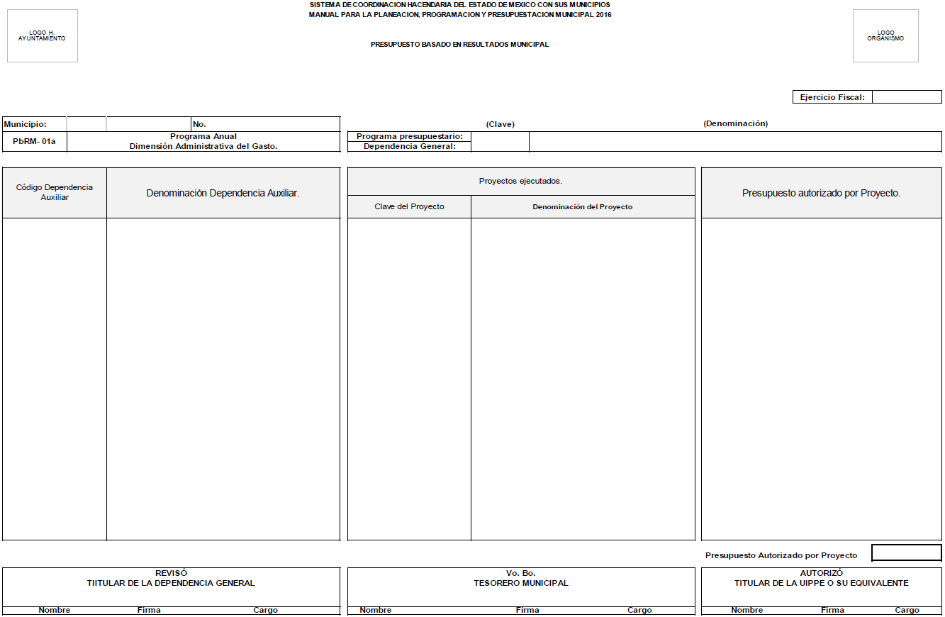
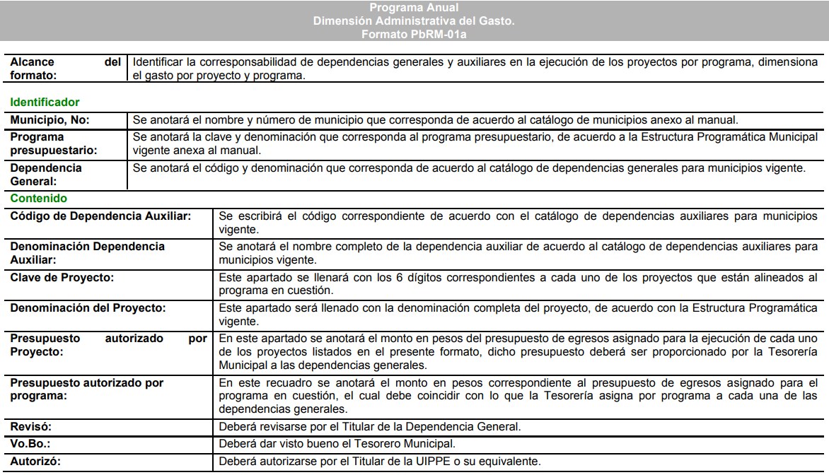

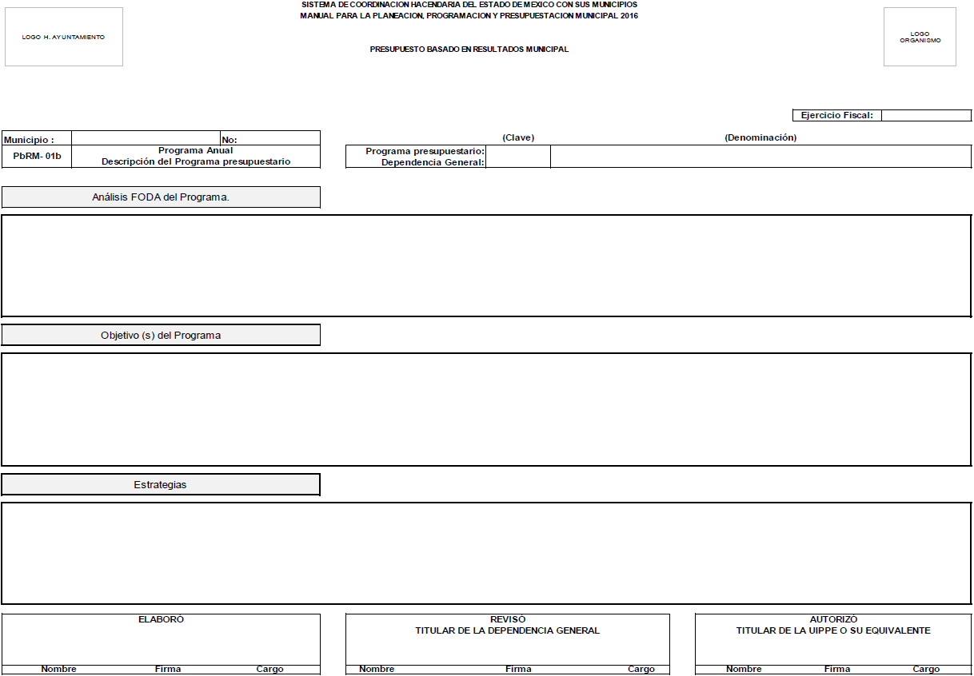



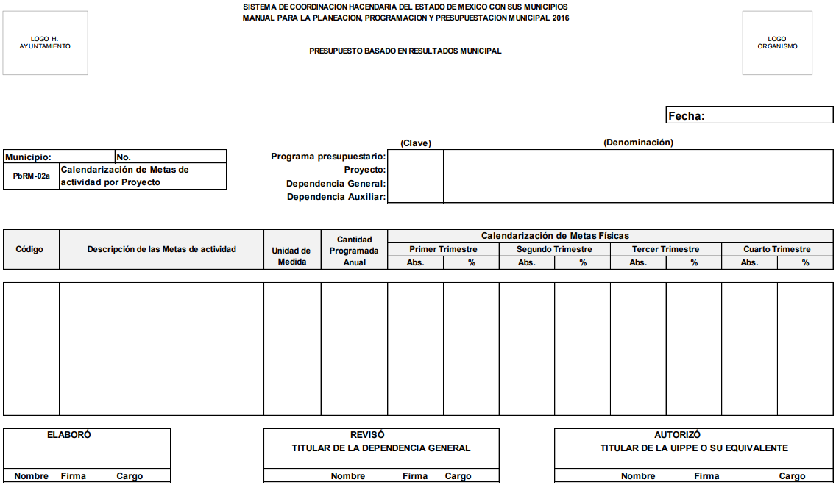
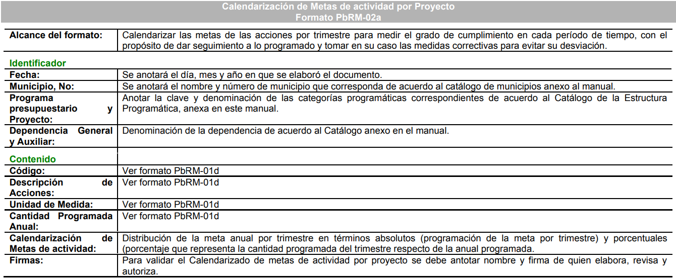
…”
(Énfasis añadido)
De la transcripción anterior, se advierte que el Manual para la Planeación, Programación y Presupuesto Municipal para el Ejercicio Fiscal 2019, se trata de un ordenamiento que permitió a los Ayuntamientos y entidades públicas municipales, integrar el Anteproyecto de Presupuesto para el Ejercicio Fiscal 2019. En ese sentido, lo que se pretende por parte de la Legislatura Local, es que tanto los gobiernos estatal y municipal, realicen una transición de un Presupuesto por Programas, hacia un Presupuesto basado en Resultados (PbR), que permita mediante el proceso de evaluación apoyar las decisiones presupuestarias con información sustantiva de los resultados de la aplicación de los recursos públicos.
Para tales efectos, dentro del referido Manual se establecieron los Lineamientos para la integración del Programa Anual, el cual constituye un componente realizar la referida transición del Presupuesto por Programas al Presupuesto basado en Resultados (PbR), en el cual se plasman los objetivos, estrategias, metas, indicadores y proyectos, de acuerdo a las prioridades del Plan de Desarrollo Municipal y las demandas de la sociedad, el cual para su formulación precisa que deben ser requisitados los Formatos PbRM-01a, PbRM-01b y PbRM-01c; asimismo, entre los formatos para integrar el Proyecto de Presupuesto, de acuerdo al referido Manual se encuentra el Formato PbRM-02a; siendo éstos cuatro formatos que pudieran colmar parte de lo requerido, los cuales consisten en lo siguiente:
- PbRM-01a “Dimensión administrativa del gasto”, el cual tiene como propósito identificar el nivel de estructura administrativa los programas y proyectos de los cuales se responsabiliza cada una de las Dependencias Generales y Auxiliares Municipales.
- PbRM-01b “Descripción del Programa presupuestario, mismo que tiene como propósito, identificar el diagnóstico del entorno de responsabilidad el programa respectivo para sustentar y justificar la asignación del presupuesto del ejercicio fiscal 2017; definir los objetivos que se pretenden alcanzar, y establecer las estrategia que serán aplicadas para dar viabilidad al logro de dichos objetivos. El llenado de este formato es responsabilidad de los titulares de las Dependencias y Organismo Municipales ejecutores de los programas, según sea el caso, en coordinación con el titular del área de planeación o su equivalente, según la estructura orgánica del Ayuntamiento y con la Tesorería la cual para asignar recursos deberá tener en cuenta la situación diagnóstica y los objetivos de cada programa y proyecto.
- PbRM-01c “Metas de actividad por Proyecto” tiene como propósito establecer las acciones relevantes y sustantivas para cada proyecto, mismas que deberán reflejar la diferencia entre el cumplimiento alcanzado durante el ejercicio fiscal 2016 y las cifras programadas que se estimen alcanzar en el ejercicio 2017.
- PbRM-02a “Calendarización de Metas de Actividad por Proyecto” tiene como objetivo calendarizar las metas de las acciones por trimestre para medir el grado de cumplimiento de cada periodo de tiempo, con el propósito de dar seguimiento a lo programado y tomar en su caso las medidas correctivas para evitar su desviación.
Los anteriores documentos, en conjunto con aquellos que se hayan generado de manera trimestral para corroborar los avances respecto de la calendarización de Metas de Actividad por Proyecto, correspondientes a cada una de las dependencias generales y auxiliares que haya programado proyecto a realizar durante el Ejercicio 2019, con lo cual, pudo satisfacerse lo requerido en el numeral en estudio.
En consecuencia, esta Ponencia Resolutora determina ordenar al SUJETO OBLIGADO, la entrega al RECURRENTE, los Formatos PbRM-01a, “Dimensión Administrativa del Gasto”; PbRM-01b, “Descripción del Programa Presupuestario”, c) Formato PbRM-01c, “Metas de Actividad por Proyecto”, y Formato PbRM-02a, “Calendarización de Metas de Actividad por Proyecto”, relativos a los proyectos contemplados a realizarse en el Ejercicio 2019, así como los documentos que sustenten sus avances o grado de cumplimiento, al 19 de septiembre de 2019.
Numeral 3
Finalmente, con relación a la información relativa al numeral señalado, a consideración de esta Ponencia Resolutora, fue parcialmente satisfecho, en razón de que si bien, el Coordinador de Servicios Generales proporcionó una tabla en la que constan el gasto total erogado por concepto de combustibles, desagregada por mes, de enero a septiembre de 2019, también lo es que, el sustento remitido para acreditar lo reportado, consistente en las bitácoras de combustible correspondientes a los meses de enero, febrero, marzo y abril de 2019, así como las facturas o Comprobantes Fiscales Digitales por Internet, resulta insuficiente para satisfacer en su totalidad lo requerido por el particular en la solicitud respectiva.
Lo anterior, es así, en virtud de que, por lo que hace a las bitácoras de combustible remitidas se advierte que, únicamente corresponden a los meses de enero, febrero, marzo y abril, por lo que no fueron remitidas las correspondientes a los meses de mayo, junio, julio, agosto y septiembre, que, como se advierte de la tabla proporcionada, debieron haberse generado en razón de los montos erogados y reportados.
Asimismo, por lo que hace a dichas bitácoras, se advierte a su vez que, las mismas contienen información pública que no debió protegerse, los cuales se pretendió justificar con el envío del Acuerdo y Acta de clasificación correspondientes, emitido por el Comité de Transparencia, en el que se en su parte relevante lo siguiente:

Así, se advierte de las bitácoras respectivas que fueron testadas las firmas de los servidores públicos, como se aprecia a continuación:

Al respecto, si bien de manera primigenia pudiera considerarse que la firma autógrafa de una persona, constituyen un dato personal que lo identifica o hace identificable, y consecuentemente de clasificarse como confidencial, debe precisarse que, por tratarse de datos personales de servidores públicos, en el ejercicio de sus funciones o atribuciones, en dicho caso, dicho dato personal no de ser protegido, en razón de que se trata de los servidores públicos deben ser plenamente identificados por la ciudadanía, pues las actuaciones de éstos se plasman por escrito en documentos públicos, los cuales son firmados para otorgarles validez jurídica; de tal manera que, la firma plasmada en los documentos públicos, aun siendo un dato personal, no puede ser considerada para ser protegida ni clasificada como información confidencial, en razón de la importancia que conlleva para la sociedad, que se conozca dicho dato personal, en razón de actos de autoridad que éstos ejercen.
Al respecto, debe considerarse lo señalado en el artículo 13 de la Convención Americana sobre Derechos Humanos, así como lo referente a la Libertad de Pensamiento y de Expresión, que Fernando Silva García ha precisado, respecto de los criterios jurisprudenciales de la Corte Interamericana de Derechos Humanos:
“25. Derecho a la información. Principio de máxima divulgación
La Corte Interamericana ha determinado que en una sociedad democrática es indispensable que las autoridades estatales se rijan por el principio de máxima divulgación, el cual establece la presunción de que toda información es accesible, sujeto a un sistema restringido de excepciones (Caso Gomes Lund y otros (Guerrilha do Araguaia) Vs. Brasil. Excepciones Preliminares, Fondo, Reparaciones y Costas. Sentencia de 24 de noviembre de 2010, Serie C No. 219).”
(Énfasis añadido)
Con base en lo anterior, resulta evidente que todo documento en poder de los Sujetos Obligados es, por origen, público; empero, algunos de ellos, pudiesen contener inmersos datos o información susceptible de ser clasificada, como reservada o confidencial y, es la normatividad aplicable, la que establece las excepciones que limitan el principio de máxima publicidad.
Dicho lo anterior, es menester señalar que, por regla general, la firma de una persona es considerada un dato personal susceptible de ser clasificado como confidencial, en términos de lo dispuesto en los artículos 3, fracción IX y 143, fracción I, de la Ley de Transparencia y Acceso a la Información Pública del Estado de México y Municipios y el artículo 4, fracciones XI y XII, de la Ley de Protección de Datos Personales en Posesión de Sujetos Obligados del Estado de México y Municipios, previamente citados; empero, debe analizarse que, si bien el reconocimiento de los derechos humanos surge como limitante al poder absoluto del Estado, actualmente la existencia de mecanismos efectivos para hacerlos respetar o restituir a los individuos en el goce de los mismos permiten en mejor manera el Estado de Derecho ante la vulnerabilidad del derecho a la intimidad ante los avances tecnológicos que permiten la intromisión, recolección y tratamiento de sus datos personales y; por tanto, a la vida privada.
Así, la protección a los datos personales y a la vida privada, comprende el cuidar revelar información íntima de los individuos.
Ante ello, es importante señalar que, en el caso particular de los servidores públicos, el conocimiento de determinados datos personales, debe ser conocido por el público en general, pues resulta relevante y del orden público, el conocimiento pleno de su identidad por parte de los particulares, con relación al cargo público que desempeñan, en virtud de las facultades y atribuciones en la tomar decisiones en la actividad pública.
Dicho de otra manera, la publicidad de determinados datos personales, como es el caso de la firma de los servidores públicos que, al ostentar un cargo público, conlleva a permitir una intromisión mayor a sus datos personales, derivado de servicio público fundamental que éstos desempeñan; por lo que, en este caso, debe prevalecer la revelación de dicho dato personal, para que sean plenamente identificados por la sociedad.
En ese marco, la transparencia es imprescindible para la vigilancia pública, por ello, no debe ser clasificada la firma de los servidores públicos contenida en las cédulas profesionales remitidas, pues resulta mayor el beneficio de conocer a las personas cuyo nivel y/o rango conlleva a una mayor responsabilidad, que el derecho particular de dichos servidores públicos en cuanto a la protección del referido dato personal.
Robustece lo expuesto, las Tesis Aisladas con números de registro 2002944 y 2004022 de la Décima Época del Cuarto Tribunal Colegiado en Materia Administrativa del Primer Circuito y la Primera Sala de la Suprema Corte de Justicia de la Nación, publicadas en la página 1899 del Libro XVIII, Tomo 3, de marzo de 2013, y la página 562 del Libro XXII, Tomo 1, de julio de 2013, del Semanario Judicial de la Federación y su Gaceta, que sustentan la necesidad de la divulgación de los datos concernientes a la privacidad de un individuo, como es el caso de la fotografía en los casos señalados, bajo el interés de la colectividad, las cuales son del tenor literal siguiente:
“ACCESO A LA INFORMACIÓN. IMPLICACIÓN DEL PRINCIPIO DE MÁXIMA PUBLICIDAD EN EL DERECHO FUNDAMENTAL RELATIVO. Del artículo 6o. de la Constitución Política de los Estados Unidos Mexicanos se advierte que el Estado Mexicano está constreñido a publicitar sus actos, pues se reconoce el derecho fundamental de los ciudadanos a acceder a la información que obra en poder de la autoridad, que como lo ha expuesto el Pleno de la Suprema Corte de Justicia de la Nación en la tesis P./J. 54/2008, publicada en el Semanario Judicial de la Federación y su Gaceta, Novena Época, Tomo XXVII, junio de 2008, página 743, de rubro: "ACCESO A LA INFORMACIÓN. SU NATURALEZA COMO GARANTÍAS INDIVIDUAL Y SOCIAL.", contiene una doble dimensión: individual y social. En su primer aspecto, cumple con la función de maximizar el campo de la autonomía personal, posibilitando el ejercicio de la libertad de expresión en un contexto de mayor diversidad de datos, voces y opiniones, mientras que en el segundo, brinda un derecho colectivo o social que tiende a revelar el empleo instrumental de la información no sólo como factor de autorrealización personal, sino como un mecanismo de control institucional, pues se trata de un derecho fundado en una de las características principales del gobierno republicano, que es la publicidad de los actos de gobierno y la transparencia en el actuar de la administración, conducente y necesaria para la rendición de cuentas. Por ello, el principio de máxima publicidad incorporado en el texto constitucional, implica para cualquier autoridad, realizar un manejo de la información bajo la premisa inicial que toda ella es pública y sólo por excepción, en los casos expresamente previstos en la legislación secundaria y justificados bajo determinadas circunstancias, se podrá clasificar como confidencial o reservada, esto es, considerarla con una calidad diversa.
CUARTO TRIBUNAL COLEGIADO EN MATERIA ADMINISTRATIVA DEL PRIMER CIRCUITO.
Amparo en revisión 257/2012. Ruth Corona Muñoz. 6 de diciembre de 2012. Unanimidad de votos. Ponente: Jean Claude Tron Petit. Secretaria: Mayra Susana Martínez López.
LIBERTAD DE EXPRESIÓN. QUIENES ASPIRAN A UN CARGO PÚBLICO DEBEN CONSIDERARSE COMO PERSONAS PÚBLICAS Y, EN CONSECUENCIA, SOPORTAR UN MAYOR NIVEL DE INTROMISIÓN EN SU VIDA PRIVADA. En lo relativo a la protección y los límites de la libertad de expresión, esta Primera Sala de la Suprema Corte de Justicia de la Nación ha adoptado el estándar que la Relatoría Especial para la Libertad de Expresión de la Comisión Interamericana de Derechos Humanos ha denominado como sistema dual de protección, en virtud del cual, los límites de crítica son más amplios si ésta se refiere a personas que, por dedicarse a actividades públicas o por el rol que desempeñan en una sociedad democrática, están expuestas a un más riguroso control de sus actividades y manifestaciones que aquellos particulares sin proyección alguna. En tal sentido, esta Primera Sala de la Suprema Corte de Justicia de la Nación considera que la doctrina que ha ido construyendo en la materia, a efecto de determinar cuándo puede considerarse que una persona es figura pública, no se refiere únicamente a los servidores públicos, pues las personas que aspiran a ocupar un cargo público, válidamente pueden ser consideradas como tales. Dicha conclusión no sólo es coincidente con la doctrina de este alto tribunal, sino también con el marco jurídico que sobre la materia ha emitido la propia Relatoría Especial para la Libertad de Expresión de la Comisión Interamericana de Derechos Humanos, el cual señala que los discursos especialmente protegidos se refieren, entre otros, a los funcionarios públicos, así como a los candidatos a ocupar cargos públicos.
Amparo directo en revisión 1013/2013. Juan Manuel Ortega de León. 12 de junio de 2013. Cinco votos. Ponente: Arturo Zaldívar Lelo de Larrea. Secretario: Javier Mijangos y González.”
(Énfasis añadido)
Por ello, la que suscribe estima que la publicidad de la firma de los servidores públicos se justifica, a fin de identificar a una persona en el ejercicio de un cargo, empleo o comisión en el servicio público. Robustece lo anterior, el criterio orientador 10/10 emitido por el entonces Instituto Federal de Acceso a la Información y Protección de Datos (IFAI) hoy Instituto Nacional de Transparencia, Acceso a la Información y Protección de Datos Personales (INAI), aplicable en términos del artículo 202, segundo párrafo de la Ley de Transparencia y Acceso a la Información Pública del Estado de México y Municipios, y que a la letra precisa:
“La firma de los servidores públicos es información de carácter público cuando ésta es utilizada en el ejercicio de las facultades conferidas para el desempeño del servicio público. Si bien la firma es un dato personal confidencial, en tanto que identifica o hace identificable a su titular, cuando un servidor público emite un acto como autoridad, en ejercicio de las funciones que tiene conferidas, la firma mediante la cual valida dicho acto es pública. Lo anterior, en virtud de que se realizó en cumplimiento de las obligaciones que le corresponden en términos de las disposiciones jurídicas aplicables. Por tanto, la firma de los servidores públicos, vinculada al ejercicio de la función pública, es información de naturaleza pública, dado que documenta y rinde cuentas sobre el debido ejercicio de sus atribuciones con motivo del empleo, cargo o comisión que le han sido encomendados.
Expedientes:
636/08 Comisión Nacional Bancaria y de Valores – Alonso Gómez-Robledo Verduzco
2700/09 Consejo Nacional para Prevenir la Discriminación – Jacqueline Peschard Mariscal
3415/09 Instituto Mexicano de Tecnología del Agua – María Marván Laborde
3701/09 Administración Portuaria Integral de Tuxpan, S.A. de C.V. - Jacqueline Peschard Mariscal
599/10 Secretaría de Economía - Jacqueline Peschard Mariscal”
Ahora bien, en el caso de las facturas o Comprobantes Fiscales Digitales por Internet, remitidos por EL SUJETO OBLIGADO, al igual que en el caso de las bitácoras, se advierte que contienen información pública que fue indebidamente testada por EL SUJETO OBLIGADO, puesto que, como lo refiere la porción del Acuerdo de clasificación correspondiente, previamente inserto se pretendió clasificar como confidenciales el Registro Federal de Contribuyentes (RFC) del proveedor, la cadena original, el sello digital del emisor, el sello digital y el Código QR, además de que, se testó el campo correspondiente a “clave SAT”, este último, sin que se fundada y motivara por parte el Comité de Transparencia dentro del Acuerdo de referencia las razones, motivos o circunstancias por las cuales determinó su protección; lo anterior, como se observa dentro de la imagen de una de las facturas remitidas, la cual se inserta a continuación: - - - - - - - - - - - - - - - - - - - - - - - - - - - - - - - - - - - - - - - - - - - - - - - - - - - - - - - - - - - - - - - - - - - - - - - - - - - - - - - - - - - - - - - - - - - - - - - - - - - - - - - - - - - - - - - - - - - - - - - -

Al respecto, con relación al Registro Federal de Contribuyentes del proveedor, debe precisarse que, si bien de manera primigenia pudiera considerarse que se trata de datos personales de particulares que deben ser protegidos, lo cierto es que, dicha información en particular, debe ser considerada como información pública, en razón de la relación jurídica configurada al adquirir el carácter de proveedores de bienes o servicios de los Sujetos Obligados, los cuales reciben recursos públicos, como contraprestación a los bienes que enajenen o los servicios prestados.
Con relación a lo anterior, debe observarse lo establecido en el artículo 3, fracción IX, de la Ley de Transparencia y Acceso a la Información Pública del Estado de México y Municipios y el artículo 4, fracción XI, de la Ley de Protección de Datos Personales en Posesión de Sujetos Obligados del Estado de México y Municipios, los cuales se transcriben a continuación:
Ley de Transparencia y Acceso a la Información Pública del Estado de México y Municipios
Artículo 3. Para los efectos de la presente Ley se entenderá por:
[…]
IX. Datos personales: La información concerniente a una persona, identificada o identificable según lo dispuesto por la Ley de Protección de Datos Personales del Estado de México;
Ley de Protección de Datos Personales en Posesión de Sujetos Obligados del Estado de México y Municipios
Artículo 4.- Para los efectos de esta Ley se entenderá por:
[…]
XI. Datos personales: a la información concerniente a una persona física o jurídica colectiva identificada o identificable, establecida en cualquier formato o modalidad, y que esté almacenada en los sistemas y bases de datos, se considerará que una persona es identificable cuando su identidad pueda determinarse directa o indirectamente a través de cualquier documento informativo físico o electrónico.”
(Énfasis añadido)
En esa tesitura, los datos personales son aquellos que conciernen a una persona, ya sea física o jurídica colectiva, que la hacen identificada o identificable, es decir, que mediante los mismos puede determinarse su identidad de manera directa o indirecta.
Así, debe precisarse que, por regla general, los datos personales de las personas, deben ser protegidos, para evitar que sean identificados o identificables, debiendo considerarse información confidencial, en términos de lo señalado en el artículo 143, fracción I, de la Ley de Transparencia y Acceso a la Información Pública del Estado de México y Municipios, el cual se inserta a continuación:
“Artículo 143. Para los efectos de esta Ley se considera información confidencial, la clasificada como tal, de manera permanente, por su naturaleza, cuando:
I. Se refiera a la información privada y los datos personales concernientes a una persona física o jurídico colectiva identificada o identificable;”
(Énfasis añadido)
No obstante lo anterior, la Ley de Transparencia y Acceso a la Información Pública del Estado de México y Municipios, establece supuestos específicos en los que, los datos personales pueden relevarse como información pública, a saber:
- Que se haya otorgado consentimiento expreso, por escrito o por un medio de autenticación similar, por parte del titular del dato personal, (artículo 86);
- Que el dato personal se encuentre en los registros públicos (artículo 143, último párrafo y 148, fracción I);
- Que el dato personal se encuentre en fuentes de acceso público (artículo 143, último párrafo y 148, fracción I);
- Que por disposición de Ley tenga el carácter de pública (148, fracción II);
- Que exista una orden judicial (artículo 148, fracción III);
- Que por razones de seguridad pública, o para proteger los derechos de terceros, se requiera su publicación (artículo 148, fracción IV), en cuyos casos, debe mediar la aplicación de una prueba de interés público (artículo 148, último párrafo), y
- Cuando se transmita entre sujetos obligados, y entre éstos y los sujetos de derecho internacional, en términos de los tratados y los acuerdos interinstitucionales.
En el caso del Registro Federal de Contribuyentes del proveedor, su carácter público, se ubica en el supuesto establecido en la romanita iv, es decir, se trata de información pública por determinación de la Ley, para lo cual debe observarse lo señalado, en los artículos 75 y 76, de la Ley de Transparencia y Acceso a la Información Pública del Estado de México y Municipios, los cuales indican:
“Artículo 75. Es obligación de los sujetos obligados el poner a disposición de los particulares la información a que se refiere esta Ley a través de sus sitios de Internet y de la Plataforma Nacional.
La Plataforma electrónica promoverá el uso de la información original escaneada y las versiones en datos abiertos y/o formatos editables, según corresponda, de los documentos fuente.
Artículo 76. La publicación de la información derivada de las obligaciones de transparencia a que se refiere esta Ley, deberá realizarse conforme a los criterios establecidos por la misma, además de observar los lineamientos técnicos que emita el Sistema Nacional respecto a los formatos de publicación de la información para asegurar que la información sea veraz, confiable, oportuna, congruente, integral, actualizada, accesible, comprensible y verificable.
La publicación de la información derivada de las obligaciones de transparencia deberá sujetarse a los lineamientos para la homologación en la presentación de la información a la que hace referencia este Título por parte de los sujetos obligados. ”
(Énfasis añadido)
De los preceptos en cita, precisan que los Sujetos Obligados deben poner a disposición de los particulares la información que precise la Ley de Transparencia y Acceso a la Información Pública del Estado de México y Municipios, a través de la Plataforma electrónica que se instituya, y para su publicación deberá observarse lo establecido lineamientos técnicos que emita el Sistema Nacional respecto a los formatos a utilizarse, los cuales señalarán la información que debe publicarse.
En ese sentido, debe precisarse lo señalado en el artículo 92, fracción XXXVI, de la Ley de Transparencia y Acceso a la Información Pública del Estado de México y Municipios, que indica que los padrones de proveedores son públicos, correlativo a ello, debe observarse lo establecido en el Anexo I de los “Lineamientos Técnicos Generales para la Publicación, Homologación y Estandarización de la Información de las Obligaciones Establecidas en el Título Quinto y en la Fracción IV del Artículo 31 de la Ley General de Transparencia y Acceso a la Información Pública, que deben de difundir los Sujetos Obligados en los portales de internet y en la Plataforma Nacional de Transparencia”, siendo los aplicables de conformidad con el artículo 76 de la Ley de la materia, previamente citado, mismo que hace referencia a las Obligaciones de Transparencia Comunes de los Sujetos Obligados, particularmente la contemplada en el artículo 70, fracción XXXII, de la Ley General de Transparencia y Acceso a la Información Pública, en los que puede observarse en los Criterios Sustantivos de Contenido que, el nombre, Registro Federal de Contribuyentes y el domicilio fiscal de los proveedores es información pública, como detalla a continuación:
“Artículo 92. Los sujetos obligados deberán poner a disposición del público de manera permanente y actualizada de forma sencilla, precisa y entendible, en los respectivos medios electrónicos, de acuerdo con sus facultades, atribuciones, funciones u objeto social, según corresponda, la información, por lo menos, de los temas, documentos y políticas que a continuación se señalan:
[…]
XXXVI. Padrón de proveedores y contratistas;

Anexo I
Obligaciones de transparencia comunes
todos los sujetos obligados
Criterios para las obligaciones de transparencia comunes
El catálogo de la información que todos los sujetos obligados deben poner a disposición de las personas en sus portales de Internet y en la Plataforma Nacional está detallado en el Título Quinto, Capítulo II de la Ley General, en el artículo 70, fracciones I a la XLVIII.
En este apartado se detallan los criterios sustantivos y adjetivos que por cada rubro de información determinan los datos, características y forma de organización de la información que publicarán y actualizarán en sus portales de Internet y en la Plataforma Nacional, los sujetos obligados determinados en el artículo 23 de la Ley General.
El artículo 70 dice a la letra:
Artículo 70. En la Ley Federal y de las Entidades Federativas se contemplará que los sujetos obligados pongan a disposición del público y mantengan actualizada, en los respectivos medios electrónicos, de acuerdo con sus facultades, atribuciones, funciones u objeto social, según corresponda, la información, por lo menos, de los temas, documentos y políticas que a continuación se señalan:
En las siguientes páginas se hace mención de cada una de las fracciones con sus respectivos criterios.
[…]
XXXII. Padrón de proveedores y contratistas;
Los sujetos obligados de cada uno de los órganos de gobierno: ejecutivo, legislativo, judicial y autónomos, de los órdenes federal, estatal y municipal, deberán elaborar y publicar un padrón en el que se incluya a las personas físicas (proveedores y contratistas) y personas morales que presten sus servicios de forma personal, directa e interna.
[…]
Criterios sustantivos de contenido
[…]
Criterio 4 Registro Federal de Contribuyentes de la empresa emitido por la Secretaría de Hacienda y Crédito Público (SHCP) a través del Servicio de Administración Tributaria (SAT). El RFC de las personas morales deberá registrarse con la homoclave, el cual consta de 12 caracteres, el sistema validará que se cumpla con esta dimensión
[…]
Formato 32 LGT_Art_70_Fr_XXXII
Padrón de proveedores y contratistas del <<sujeto obligado>>

Ejercicio | Periodo que se informa | Nombre del proveedor o contratista |  |  | Razón social | Registro Federal de Contribuyentes de la empresa | Constancia de cumplimiento de obligaciones fiscales del subcontratante | Especialidad del contratista e información que lo acredita
Ejercicio | Periodo que se informa | Nombre(s) | Primer Apellido | Segundo Apellido
Aunado a ello, debe precisarse que, el Registro Federal de Contribuyentes (RFC), debe considerarse público, en razón de que no se refiere a hechos o actos de carácter económico, contable, jurídico o administrativo que sean útiles o representen una ventaja a sus competidores.
Robustece lo anterior, el criterio orientador 08/19 emitido por el Instituto Nacional de Transparencia, Acceso a la Información y Protección de Datos Personales (INAI), correspondiente a la Segunda Época, aplicable en términos del artículo 202, segundo párrafo de la Ley de Transparencia y Acceso a la Información Pública del Estado de México y Municipios, y que a la letra dice:
“ACUERDO ACT-PUB/11/09/2019.06
Razón social y RFC de personas morales. La denominación o razón social de personas morales es pública, por encontrarse inscritas en el Registro Público de Comercio; asimismo, su Registro Federal de Contribuyentes (RFC), en principio, también es público, ya que no se refiere a hechos o actos de carácter económico, contable, jurídico o administrativo que sean útiles o representen una ventaja a sus competidores.
Resoluciones
•RRA 3104/16. Secretaría de la Defensa Nacional. 01 de noviembre de 2016. Por unanimidad. Comisionada Ponente Oscar Mauricio Guerra Ford. http://consultas.ifai.org.mx/descargar.php?r=./pdf/resoluciones/2016/&a=RRA%203104.pdf
• RRA 5402/17. Comisión Federal para la Protección contra Riesgos Sanitarios. 25 de octubre de 2017. Por unanimidad. Comisionado Ponente Rosendoevgueni Monterrey Chepov. http://consultas.ifai.org.mx/descargar.php?r=./pdf/resoluciones/2017/&a=RRA%205402.pdf
• RRA 7492/17. Procuraduría Federal del Consumidor. 07 de febrero de 2018. Por unanimidad. Comisionada Ponente Areli Cano Guadiana. http://consultas.ifai.org.mx/descargar.php?r=./pdf/resoluciones/2017/&a=RRA%207492.pdf.”
Ahora bien, por lo que hace a los Códigos Bidimensionales también denominados Códigos QR o Códigos de Respuesta Rápida (por las siglas en inglés, Quick Response Code), contenidos en las facturas comerciales o Comprobantes Fiscales Digitales por Internet, remitidas por EL SUJETO OBLIGADO, debe precisarse que, se trata de barras en dos dimensiones que, al igual a los códigos de barras o códigos unidimensionales, son utilizados de manera general, para almacenar diversos tipos datos de manera codificada, los cuales pueden ser obtenidos o consultados, a través de lectores de fácil acceso, pueden ser descargados y utilizados por cualquier persona a través de aplicaciones digitales mediante dispositivos electrónicos por Internet.
En ese sentido, entre la información que se contienen en los Códigos QR inserto en facturas comerciales o Comprobantes Fiscales Digitales por Internet, se encuentra el Registro Federal de Contribuyentes (RFC) del emisor, como se precisa en el rubro I.D del Anexo 20 de la Resolución Miscelánea Fiscal 2017, publicada el 18 de julio de 2017, vigente hasta en tanto, no sea emitido el respectivo de la presente anualidad, de conformidad con el Artículo Transitorio Tercero de la Resolución Miscelánea Fiscal para 2019, publicada en el Diario Oficial de la Federación el 29 de abril de 2019, preceptos que se insertan a continuación:

Resolución Miscelánea Fiscal para 2019
“…
Transitorios
[…]
Tercero. Se prorrogan los anexos 2, 4, 5, 6, 8, 10, 12, 13, 17, 18, 19, 20, 21, 22, 26, 26-Bis, 27, 28 y 29 de la Resolución Miscelánea Fiscal vigente hasta antes de la entrada en vigor de la presente Resolución, hasta en tanto no sean publicados los correspondientes a esta Resolución. …”
Anexo 20 de la Segunda Resolución de modificaciones a la Resolución Miscelánea Fiscal para 2017
“…
I. Del Comprobante fiscal digital por Internet:
[…]
D. Especificación técnica del código de barras bidimensional a incorporar en la representación impresa.
Las representaciones impresas de los dos tipos de comprobantes fiscales digitales por Internet deben incluir un código de barras bidimensional conforme al formato de QR Code (Quick Response Code), usando la capacidad de corrección de error con nivel mínimo M, descrito en el estándar ISO/IEC18004, con base en los siguientes lineamientos.
a) Debe contener los siguientes datos en la siguiente secuencia:
1. La URL del acceso al servicio que pueda mostrar los datos de la versión pública del comprobante.
2. Número de folio fiscal del comprobante (UUID).
3. RFC del emisor.
4. RFC del receptor.
5. Total del comprobante …”
(Énfasis añadido)
Así, en el presente caso, el dato personal almacenado en los Códigos Bidimensionales o Códigos QR, expedido por proveedores de bienes y servicios, es el Registro Federal de Contribuyentes de los mismos, el cual, como fue previamente analizado, se trata de información pública por determinación de la Ley, al ser información que debe puesta a disposición de la ciudadanía como parte de los Criterios Sustantivos de Contenido a que hacen referencia los Lineamientos Técnicos Generales en la materia, en cumplimiento a las Obligaciones de Transparencia Común.
Finalmente, respecto de la información que fue testada o suprimida en los documentos remitidos en respuesta a la solicitud, debe precisarse que las Cadenas Originales y Sellos Digitales del Servicio de Administración Tributaria, también se trata de información pública.
Al respecto, debe precisarse que, las Cadenas Originales y Sellos Digitales del Servicio de Administración Tributaria, forman parte del certificado de sello digital, el cual es un documento electrónico, que de conformidad con los artículos 17-G fracción I y 29 primer y segundo párrafos, fracciones II y IV y 31 penúltimo párrafo del Código Fiscal de la Federación, le permiten advertir una vinculación entre la identidad de un sujeto o entidad con su clave pública, lo que hace identificable a una persona (física) o entidad (persona jurídica colectiva), además de que dichos certificados tienen como finalidad o propósito específico, firmar digitalmente las facturas electrónicas para acreditar la autoría de los comprobantes fiscales digitales. Preceptos que se transcriben a continuación:
“Artículo 17-G.- Los certificados que emita el Servicio de Administración Tributaria para ser considerados válidos deberán contener los datos siguientes:
I. La mención de que se expiden como tales. Tratándose de certificados de sellos digitales, se deberán especificar las limitantes que tengan para su uso.
Artículo 29. Cuando las leyes fiscales establezcan la obligación de expedir comprobantes fiscales por los actos o actividades que realicen, por los ingresos que se perciban o por las retenciones de contribuciones que efectúen, los contribuyentes deberán emitirlos mediante documentos digitales a través de la página de Internet del Servicio de Administración Tributaria. Las personas que adquieran bienes, disfruten de su uso o goce temporal, reciban servicios o aquéllas a las que les hubieren retenido contribuciones deberán solicitar el comprobante fiscal digital por Internet respectivo.
Los contribuyentes a que se refiere el párrafo anterior deberán cumplir con las obligaciones siguientes:
[…]
II. Tramitar ante el Servicio de Administración Tributaria el certificado para el uso de los sellos digitales.
Los contribuyentes podrán optar por el uso de uno o más certificados de sellos digitales que se utilizarán exclusivamente para la expedición de los comprobantes fiscales mediante documentos digitales. El sello digital permitirá acreditar la autoría de los comprobantes fiscales digitales por Internet que expidan las personas físicas y morales, el cual queda sujeto a la regulación aplicable al uso de la firma electrónica avanzada.
[…]
IV. Remitir al Servicio de Administración Tributaria, antes de su expedición, el comprobante fiscal digital por Internet respectivo a través de los mecanismos digitales que para tal efecto determine dicho órgano desconcentrado mediante reglas de carácter general, con el objeto de que éste proceda a:
a) Validar el cumplimiento de los requisitos establecidos en el artículo 29-A de este Código.
b) Asignar el folio del comprobante fiscal digital.
c) Incorporar el sello digital del Servicio de Administración Tributaria.
El Servicio de Administración Tributaria podrá autorizar a proveedores de certificación de comprobantes fiscales digitales por Internet para que efectúen la validación, asignación de folio e incorporación del sello a que se refiere esta fracción.
Los proveedores de certificación de comprobantes fiscales digitales por Internet a que se refiere el párrafo anterior deberán estar previamente autorizados por el Servicio de Administración Tributaria y cumplir con los requisitos que al efecto establezca dicho órgano desconcentrado mediante reglas de carácter general.
El Servicio de Administración Tributaria podrá revocar las autorizaciones emitidas a los proveedores a que se refiere esta fracción, cuando incumplan con alguna de las obligaciones establecidas en este artículo, en la autorización respectiva o en las reglas de carácter general que les sean aplicables.
Para los efectos del segundo párrafo de esta fracción, el Servicio de Administración Tributaria podrá proporcionar la información necesaria a los proveedores autorizados de certificación de comprobantes fiscales digitales por Internet.
Artículo 31. […]
El Servicio de Administración Tributaria podrá autorizar a proveedores de certificación de documentos digitales para que incorporen el sello digital de dicho órgano administrativo desconcentrado a los documentos digitales que cumplan con los requisitos establecidos en las disposiciones fiscales. …”
(Énfasis añadido)
En relación con lo anterior, la certificación de los comprobantes digitales debe ser previamente autorizada por el Servicio de Administración Tributaria y cumplir con los requisitos que al efecto establezca dicho órgano desconcentrado federal, mediante Reglas de Carácter General, las cuales son emitidas en términos del artículo 33, fracción I, inciso g), del Código Fiscal de la Federación, y plasman en la Regla 2.7.1.2 primer párrafo de la Resolución Miscelánea Fiscal y los rubros I.B y I.E del Anexo 20 de la Segunda Resolución de modificaciones a la Resolución Miscelánea Fiscal para 2017, publicada el 18 de julio de 2017 actualmente vigente, que además de identificar o hacer identificable la autoría del comprobante fiscal, de su conformación se aprecia de manera codificada o encriptada, tanto el Registro Federal de Contribuyentes, como el domicilio fiscal tanto del emisor como del receptor, como se aprecia a continuación:
Código Fiscal de la Federación
“Artículo 33.- Las autoridades fiscales para el mejor cumplimiento de sus facultades, estarán a lo siguiente:
I.- Proporcionarán asistencia gratuita a los contribuyentes y para ello procurarán:
[…]
g) Publicar anualmente las resoluciones dictadas por las autoridades fiscales que establezcan disposiciones de carácter general agrupándolas de manera que faciliten su conocimiento por parte de los contribuyentes; se podrán publicar aisladamente aquellas disposiciones cuyos efectos se limitan a periodos inferiores a un año. Las resoluciones que se emitan conforme a este inciso y que se refieran a sujeto, objeto, base, tasa o tarifa, no generarán obligaciones o cargas adicionales a las establecidas en las propias leyes fiscales.”
(Énfasis añadido)
Resolución Miscelánea Fiscal 2019
“Generación del CFDI
2.7.1.2. Para los efectos del artículo 29, primer y segundo párrafos del CFF, los CFDI que generen los contribuyentes y que posteriormente envíen a un proveedor de certificación de CFDI, para su validación, asignación del folio e incorporación del sello digital del SAT otorgado para dicho efecto (certificación), deberán cumplir con las especificaciones técnicas previstas en los rubros I.A “Estándar de comprobante fiscal digital por Internet” y I.B “Generación de sellos digitales para comprobantes fiscales digitales por Internet” del Anexo 20. …”
Anexo 20 de la Segunda Resolución de modificaciones a la Resolución Miscelánea Fiscal para 2017
I. Del Comprobante fiscal digital por Internet:
[…]
B. Generación de sellos digitales para comprobantes fiscales digitales por Internet.
Elementos utilizados en la generación de Sellos Digitales:
- Cadena Original del elemento a sellar.
- Certificado de Sello Digital y su correspondiente clave privada.
- Algoritmos de criptografía de clave pública para firma electrónica avanzada.
- Especificaciones de conversión de la firma electrónica avanzada a Base 64.
[…]
Cadena Original
Se entiende como cadena original, a la secuencia de datos formada con la información contenida dentro del comprobante fiscal digital por Internet, establecida en el Rubro I.A. de este anexo, construida aplicando las siguientes reglas.
Reglas Generales:
1. Ninguno de los atributos que conforman al comprobante fiscal digital por Internet debe contener el carácter | (pleca) debido a que éste es utilizado como carácter de control en la formación de la cadena original.
2. El inicio de la cadena original se encuentra marcado mediante una secuencia de caracteres || (doble pleca).
3. Se expresa únicamente la información del dato sin expresar el atributo al que hace referencia. Esto es, si el valor de un campo es "A" y el nombre del campo es "Concepto", sólo se expresa |A| y nunca |Concepto A|.
4. Cada dato individual se debe separar de su dato subsiguiente, en caso de existir, mediante un carácter | (pleca sencilla).
5. Los espacios en blanco que se presenten dentro de la cadena original son tratados de la siguiente manera:
a. Se deben reemplazar todos los tabuladores, retornos de carro y saltos de línea por el carácter espacio (ASCII 32).
b. Acto seguido se elimina cualquier espacio al principio y al final de cada separador | (pleca).
c. Finalmente, toda secuencia de caracteres en blanco se sustituye por un único carácter espacio (ASCII 32).
6. Los datos opcionales no expresados, no aparecen en la cadena original y no tienen delimitador alguno.
7. El final de la cadena original se expresa mediante una cadena de caracteres || (doble pleca).
8. Toda la cadena original se expresa en el formato de codificación UTF-8.
9. El nodo o nodos adicionales <ComplementoConcepto> se integran a la cadena original como se indica en la secuencia de formación en su numeral 10, respetando la secuencia de formación y número de orden del ComplementoConcepto.
10. El nodo o nodos adicionales <Complemento> se integra al final de la cadena original respetando la secuencia de formación para cada complemento y número de orden del Complemento.
11. El nodo Timbre Fiscal Digital del SAT se integra posterior a la validación realizada por un proveedor autorizado por el SAT que forma parte de la Certificación Digital del SAT. Dicho nodo no se integra a la formación de la cadena original del CFDI, las reglas de conformación de la cadena original del nodo se describen en el Rubro III.B. del presente anexo.
[…]
Generación del Sello Digital
Para toda cadena original a ser sellada digitalmente, la secuencia de algoritmos a aplicar es la siguiente:
I. Aplicar el método de digestión SHA-2 256 a la cadena original a sellar incluyendo los nodos Complementarios. Este procedimiento genera una salida de 256 bits (32 bytes) para todo mensaje. La posibilidad de encontrar dos mensajes distintos que produzcan una misma salida es de 1 en 2²56, y por lo tanto en esta posibilidad se basa la inalterabilidad del sello, así como su no reutilización. Es de hecho una medida de la integridad del mensaje sellado, pues toda alteración del mismo provoca una digestión totalmente diferente, por lo que no se debe reconocer como válido el mensaje.
a. SHA-2 256 no requiere semilla alguna. El algoritmo cambia su estado de bloque en bloque de acuerdo con la entrada previa.
II. Con la clave privada correspondiente al certificado digital del firmante del mensaje, encriptar la digestión del mensaje obtenida en el paso I utilizando para ello el algoritmo de encripción RSA.
[…]
E. Secuencia de formación para generar la cadena original para comprobantes fiscales digitalespor Internet
Secuencia de Formación:
La secuencia de formación siempre se registra en el orden que se expresa a continuación,
[…]
3. Información del nodo Emisor
a. Rfc
b. Nombre
c. RegimenFiscal”
(Énfasis añadido)
Así, de los preceptos en cita, si bien se contienen datos personales como son el nombre como el Registro Federal de Contribuyentes del emisor, es decir, del proveedor de combustible que expide la factura o Comprobante Fiscal Digital por Internet; sin embargo, como se ha precisado, dichos datos deben ser considerados como información pública al adquirir dicho carácter y recibir recursos públicos; por otro lado, tampoco debe perderse de vista que, la información conformada con la secuencia de nodos de las Cadenas Originales y Sellos Digitales del Servicio de Administración Tributaria, se encuentra encriptada o codificada; por lo cual, tampoco podría ser consultada por cualquier persona, pues se requeriría contar con los medios tecnológicos informáticos específicos para su desincreptación, los cuales son, de uso exclusivo de las autoridades fiscales en la materia y no, de cualquier persona; por lo tanto, resulta innecesaria su protección como confidenciales.
En virtud de lo anterior, esta Ponencia Resolutora determina ordenar la entrega al RECURRENTE, de los documentos remitidos por EL SUJETO OBLIGADO, como sustento del gasto total erogado por concepto de combustibles, de los vehículos beneficiados y su kilometraje, correspondientes a los meses de enero a septiembre de 2019.
En consecuencia, se determina MODIFICAR la respuesta del SUJETO OBLIGADO, y hacer entrega al RECURRENTE la información que ha quedado precisada, de conformidad con el artículo 186, fracción III, de la Ley de Transparencia y Acceso a la Información Pública del Estado de México y Municipios.
Así, con fundamento en lo prescrito en el artículo 5, párrafos vigésimo segundo, vigésimo tercero y vigésimo cuarto, fracciones IV y V, de la Constitución Política del Estado Libre y Soberano de México, y los artículos 2, fracción II, 9, 29, 36, fracciones I y II, 176, 178, 179, 181, 185, fracción I, 186 y 188, de la Ley de Transparencia y Acceso a la Información Pública del Estado de México y Municipios, este Pleno:
RESUELVE
- Resultan fundadas las razones o motivos de inconformidad hechas valer por EL RECURRENTE, en el recurso de revisión 08322/INFOEM/IP/RR/2019, en términos del Considerando QUINTO de la presente resolución.
- Se MODIFICA la respuesta del SUJETO OBLIGADO, y se ordena atienda la solicitud de información pública 00205/CUAUTIT/IP/2019 en términos del Considerando QUINTO de la presente resolución, y haga entrega al RECURRENTE, vía EL SAIMEX, de lo siguiente:
“a) El punto 5 del Orden del Día, del Acta de la Vigésima Novena sesión ordinaria de Cabildo de 15 de agosto de 2019, remitido a través de la respuesta;
b) Los Formatos PbRM-01a, “Dimensión Administrativa del Gasto”; PbRM-01b, “Descripción del Programa Presupuestario”; PbRM-01c, “Metas de Actividad por Proyecto”; y PbRM-02a, “Calendarización de Metas de Actividad por Proyecto”, relativos al Presupuesto de Egresos Municipal para el Ejercicio Fiscal 2019, así como los documentos en los que consten los avances o grado de cumplimiento al 19 de septiembre de 2019, y
c) Las facturas o comprobantes fiscales digitales por Internet remitidos en la respuesta a la solicitud de acceso a información pública, como sustento del gasto total erogado por concepto de combustibles, así como las bitácoras donde conste el total de vehículos beneficiados y su kilometraje, correspondientes a los meses de enero al 19 de septiembre de 2019.”
- Notifíquese al Titular de la Unidad de Transparencia del SUJETO OBLIGADO, para que conforme a los artículo 186, último párrafo y 189, párrafo segundo de la Ley de Transparencia y Acceso a la Información Pública del Estado de México y Municipios, dé cumplimiento a lo ordenado dentro del plazo de diez días hábiles, debiendo informar a este Instituto en un plazo de tres días hábiles siguientes sobre el cumplimiento dado a la presente resolución.
- Notifíquese al RECURRENTE la presente resolución.
- Hágase del conocimiento del RECURRENTE que, de conformidad con lo establecido en el artículo 196 de la Ley de Transparencia y Acceso a la Información Pública del Estado de México y Municipios, podrá impugnar la presente resolución vía Juicio de Amparo en los términos de las leyes aplicables.

ASÍ LO RESUELVE, POR UNANIMIDAD DE VOTOS EL PLENO DEL INSTITUTO DE TRANSPARENCIA, ACCESO A LA INFORMACIÓN PÚBLICA Y PROTECCIÓN DE DATOS PERSONALES DEL ESTADO DE MÉXICO Y MUNICIPIOS, CONFORMADO POR LOS COMISIONADOS ZULEMA MARTÍNEZ SÁNCHEZ; EVA ABAID YAPUR; JOSÉ GUADALUPE LUNA HERNÁNDEZ, JAVIER MARTÍNEZ CRUZ Y LUIS GUSTAVO PARRA NORIEGA; EN LA PRIMERA SESIÓN ORDINARIA CELEBRADA EL QUINCE DE ENERO DE DOS MIL VEINTE, ANTE EL SECRETARIO TÉCNICO DEL PLENO, ALEXIS TAPIA RAMÍREZ.
Zulema Martínez Sánchez
Comisionada Presidenta
(RÚBRICA)
Eva Abaid Yapur  Comisionada  (RÚBRICA) | José Guadalupe Luna Hernández  Comisionado  (RÚBRICA)
Javier Martínez Cruz  Comisionado  (RÚBRICA) | Luis Gustavo Parra Noriega  Comisionado  (RÚBRICA)
Alexis Tapia Ramírez
Secretario Técnico del Pleno
(RÚBRICA)

Esta hoja corresponde a la resolución de fecha quince de enero de dos mil veinte, emitida en el recurso de revisión 08322/INFOEM/IP/RR/2019.
YSM/ATU

Artículo 13. Libertad de Pensamiento y de Expresión 1. Toda persona tiene derecho a la libertad de pensamiento y de expresión. Este derecho comprende la libertad de buscar, recibir y difundir informaciones e ideas de toda índole, sin consideración de fronteras, ya sea oralmente, por escrito o en forma impresa o artística, o por cualquier otro procedimiento de su elección.
SILVA GARCÍA, Fernando. Jurisprudencia Interamericana Sobre Derechos Humanos, Criterios esenciales. México, 2011. pág. 196.
Sistemas y bases de datos que por disposición de Ley puedan ser consultadas públicamente, cuando no exista impedimento por una norma limitativa y sin más exigencia en su caso, el pago de una contraprestación, tarifa o contribución. No se considerará fuente de acceso público cuando la información contenida en la misma sea obtenida o tenga una procedencia ilícita. Fuente: Artículo 4, fracción XXI, de la Ley de Protección de Datos Personales en Posesión de Sujetos Obligados del Estado de México y Municipios.
Artículo 202. […] El Instituto Nacional podrá emitir criterios de carácter orientador para el Instituto, que se establecerán por reiteración al resolver tres casos análogos de manera constitutiva en el mismo sentido, por al menos dos terceras partes del Pleno del Instituto Nacional, derivados de resoluciones que hayan quedado firme.

